|  |  |  |  |
| --- | --- | --- | --- |
| **Сегмент / назначение** | **Подсеть** | **Хост-адреса** | **Используется на** |
| **LAN-ПК1** | 10.0.1.0/24 | R4 = 10.0.1.1, PC1 = 10.0.1.10 | R4 ⇄ PC1 |
| **LAN-ПК2** | 10.0.2.0/24 | R5 = 10.0.2.1, PC2 = 10.0.2.10 | R5 ⇄ PC2 |
| **LAN-ПК3** | 10.0.3.0/24 | R6 = 10.0.3.1, PC3 = 10.0.3.10 | R6 ⇄ PC3 |
| **LAN-ПК4** | 10.0.4.0/24 | R7 = 10.0.4.1, PC4 = 10.0.4.10 | R7 ⇄ PC4 |
| **LAN-ПК5 (Area 1)** | 10.0.5.0/24 | R8 = 10.0.5.1, PC5 = 10.0.5.10 | R8 ⇄ PC5 |
| **R4 – R5** | 10.0.10.0/30 | R4 = 10.0.10.1, R5 = 10.0.10.2 | ↔ |
| **R5 – R1** | 10.0.11.0/30 | R5 = 10.0.11.1, R1 = 10.0.11.2 | ↔ |
| **R2 – R6** (Area 2) | 10.0.12.0/30 | R2 = 10.0.12.1, R6 = 10.0.12.2 | ↔ |
| **R3 – R7** (Area 2) | 10.0.13.0/30 | R3 = 10.0.13.1, R7 = 10.0.13.2 | ↔ |
| **R3 – R8** (Area 1) | 10.0.14.0/30 | R3 = 10.0.14.1, R8 = 10.0.14.2 | ↔ |
| **R6 – R7** (Area 2) | 10.0.15.0/30 | R6 = 10.0.15.1, R7 = 10.0.15.2 | ↔ |
| **Backbone Area 0 (общий хаб-Switch)** | 10.0.20.0/24 | R1 = 10.0.20.1, R2 = 10.0.20.2, R3 = 10.0.20.3 | R1, R2, R3 ⇄ L2-Switch-1 |

Конфигурация VPCS:

PC1:

ip 10.0.1.10/24 10.0.1.1

PC2:

ip 10.0.2.10/24 10.0.2.1

PC3:

ip 10.0.3.10/24 10.0.3.1

PC4:

ip 10.0.4.10/24 10.0.4.1

PC5:

ip 10.0.5.10/24 10.0.5.1

Конфигурация маршрутизаторов

**R4 (RIP-Only, край)**

enable

conf t

interface Fa0/0

ip address 10.0.1.1 255.255.255.0

no shutdown

exit

interface Fa1/0

ip address 10.0.10.1 255.255.255.252

no shutdown

exit

router rip

version 2

no auto-summary

network 10.0.0.0

**R5 (RIP-маршрутизатор, граница с OSPF):**

enable

conf t

interface Fa0/0

ip address 10.0.2.1 255.255.255.0

no shutdown

exit

interface Fa1/0

ip address 10.0.10.2 255.255.255.252

no shutdown

exit

interface Fa2/0

ip address 10.0.11.1 255.255.255.252

no shutdown

exit

router rip

version 2

no auto-summary

network 10.0.0.0

**R1 (RIP + OSPF, точка редистрибуции)**

enable

conf t

interface Fa0/0

ip address 10.0.11.2 255.255.255.252

no shutdown

exit

interface Fa1/0

ip address 10.0.20.1 255.255.255.0

no shutdown

exit

router rip

version 2

no auto-summary

network 10.0.0.0

redistribute ospf 1 metric 1

router ospf 1

router-id 1.1.1.1

network 10.0.20.0 0.0.0.255 area 0

redistribute rip subnets

**R2 (ABR 0/2)**

enable

conf t

interface Fa0/0

ip address 10.0.20.2 255.255.255.0

no shutdown

exit

interface Fa1/0

ip address 10.0.12.1 255.255.255.252

no shutdown

exit

router ospf 1

router-id 2.2.2.2

network 10.0.20.0 0.0.0.255 area 0

network 10.0.12.0 0.0.0.3 area 2

**R3 (ABR 0/1/2)**

enable

conf t

interface Fa0/0

ip address 10.0.20.3 255.255.255.0

no shutdown

exit

interface Fa1/0

ip address 10.0.13.1 255.255.255.252

no shutdown

exit

interface Gi0/2

ip address 10.0.14.1 255.255.255.252

no shutdown

exit

router ospf 1

router-id 3.3.3.3

network 10.0.20.0 0.0.0.255 area 0

network 10.0.13.0 0.0.0.3 area 2

network 10.0.14.0 0.0.0.3 area 1

area 1 stub no-summary

**R6 (внутри Area 2):**

enable

conf t

interface Fa0/0

ip address 10.0.12.2 255.255.255.252

no shutdown

exit

interface Fa2/0

ip address 10.0.15.1 255.255.255.252

no shutdown

exit

interface Fa1/0

ip address 10.0.3.1 255.255.255.0

no shutdown

exit

router ospf 1

router-id 6.6.6.6

network 10.0.12.0 0.0.0.3 area 2

network 10.0.15.0 0.0.0.3 area 2

network 10.0.3.0 0.0.0.255 area 2

**R7 (внутри Area 2)**

interface Fa0/0

ip address 10.0.13.2 255.255.255.252

no shutdown

exit

interface Fa2/0

ip address 10.0.15.2 255.255.255.252

no shutdown

exit

interface Fa1/0

ip address 10.0.4.1 255.255.255.0

no shutdown

router ospf 1

router-id 7.7.7.7

network 10.0.13.0 0.0.0.3 area 2

network 10.0.15.0 0.0.0.3 area 2

network 10.0.4.0 0.0.0.255 area 2

**R8 (внутри полностью тупиковой Area 1)**

enable

conf t

interface Fa0/0

ip address 10.0.14.2 255.255.255.252

no shutdown

exit

interface Fa1/0

ip address 10.0.5.1 255.255.255.0

no shutdown

exit

router ospf 1

router-id 8.8.8.8

network 10.0.14.0 0.0.0.3 area 1

network 10.0.5.0 0.0.0.255 area 1

area 1 stub

Пример результата настройки:  
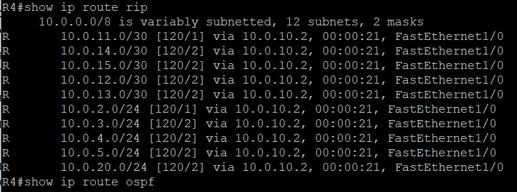

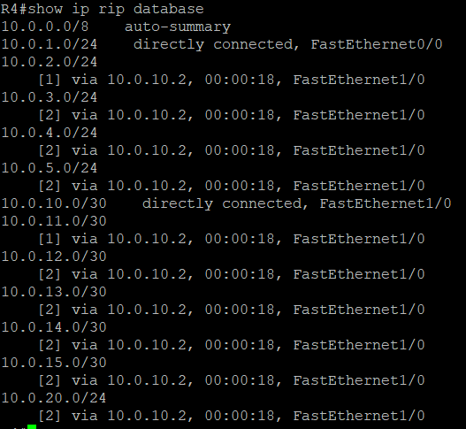

Результат пинга с ПК2 все остальные ПК:

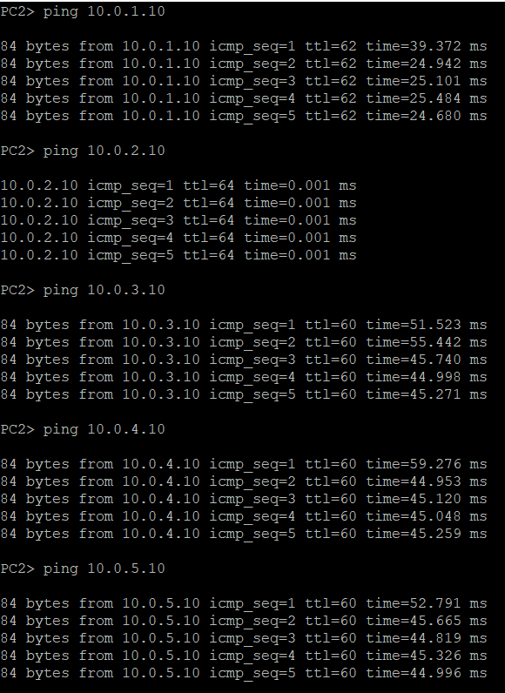

Результаты пинга:

|  |  |  |  |  |  |
| --- | --- | --- | --- | --- | --- |
| Кто/кому | PC1 | PC2 | PC3 | PC4 | PC5 |
| PC1 | - | 5/5 | 5/5 | 5/5 | 5/5 |
| PC2 | 5/5 | - | 5/5 | 5/5 | 5/5 |
| PC3 | 5/5 | 5/5 | - | 5/5 | 5/5 |
| PC4 | 5/5 | 5/5 | 5/5 | - | 5/5 |
| PC5 | 5/5 | 5/5 | 5/5 | 5/5 | - |

Возьмем линк между R4 и R5:

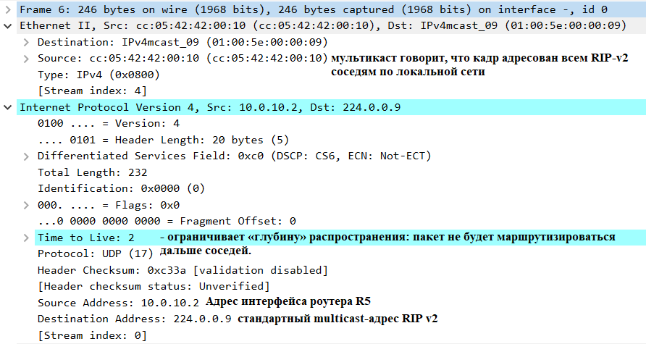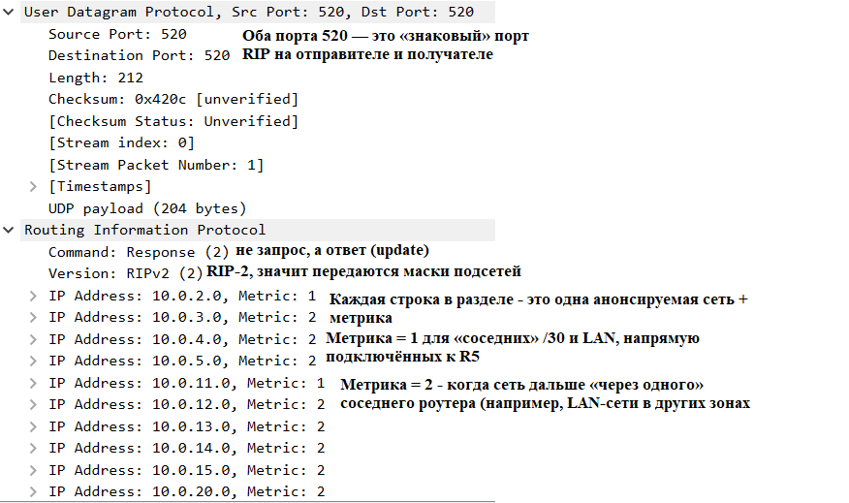

R5 формирует RIP-ответ и рассылает его всем своим RIP-соседям (мультикастом 224.0.0.9)

В ответе полный список всех 10.x подсетей, которые R5 узнал (с точными масками, т. е. RIP-2) и текущими метриками

По TTL видно, что RIP-пакет «доходит» ровно до соседей (не форвардится дальше)

Пакет это обычный **RIP-2 Update**, в котором один из ваших маршрутизаторов (10.0.10.2) сообщает соседям о достижимости всех известных ему сетей с указанием их метрик

Рассмотрим линк между R6 и R7:



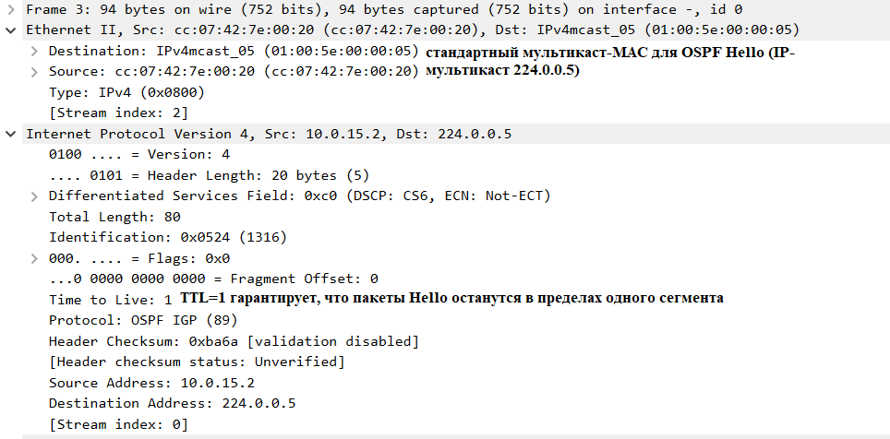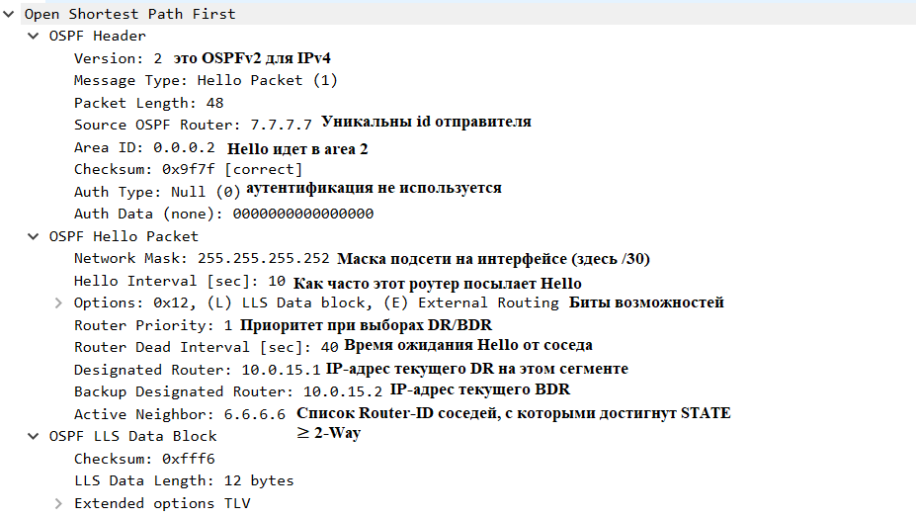

Видно, что роутер с ID 7.7.7.7 на интерфейсе 10.0.15.2/30 каждые 10 сек шлёт Hello всем OSPF-роутерам (224.0.0.5), объявляет себя BDR, сообщает активных соседей (6.6.6.6) и соглашается работать в Area 2